**Sortie Théatre**

**pour les élèves de Première et de Terminale LLCER**

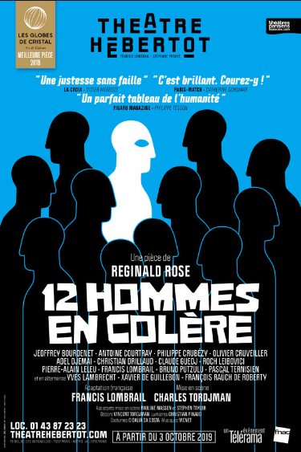

Œuvre au programme du Baccalauréat Spécialité LLCER !

Sortie le jeudi 5 novembre 2020

16€ la place (chèque à remettre à Mme GARELIK **au plus tard le 5 octobre**)

Théâtre Hébertot

78 bis Boulevard des Batignolles 75017 Paris

**Etats-Unis. 12 hommes, au cours de la délibération d’un procès, ont la responsabilité de juger un jeune homme accusé de parricide. Si pour 11 d’entre eux sa culpabilité est évidente, un juré va émettre des doutes. Or il faut l’unanimité pour prononcer un verdict. Une vie est entre leurs mains. C’est l’acquittement ou la chaise électrique.**

On assiste dans une tension palpable à un drame judiciaire dans lequel l’intelligence, l’humanité et la persévérance d’un seul homme vont mettre à mal les certitudes et les préjugés des 11 autres jurés, chacun habité et influencé par son histoire personnelle.

Au-delà de l’enjeu du procès, cette pièce au propos éminemment moderne questionne sur la façon dont est rendue la justice, montrant à quel point les préjugés indéracinables et l’intolérance de certains peuvent décider de la vie d’un homme.

Le Théâtre Hébertot revisite le chef-d’œuvre du dramaturge américain Reginald Rose “Twelve Angry Men” (« 12 Hommes en colère »), écrit en 1953 et adapté au cinéma par Sydney Lumet quatre ans plus tard.